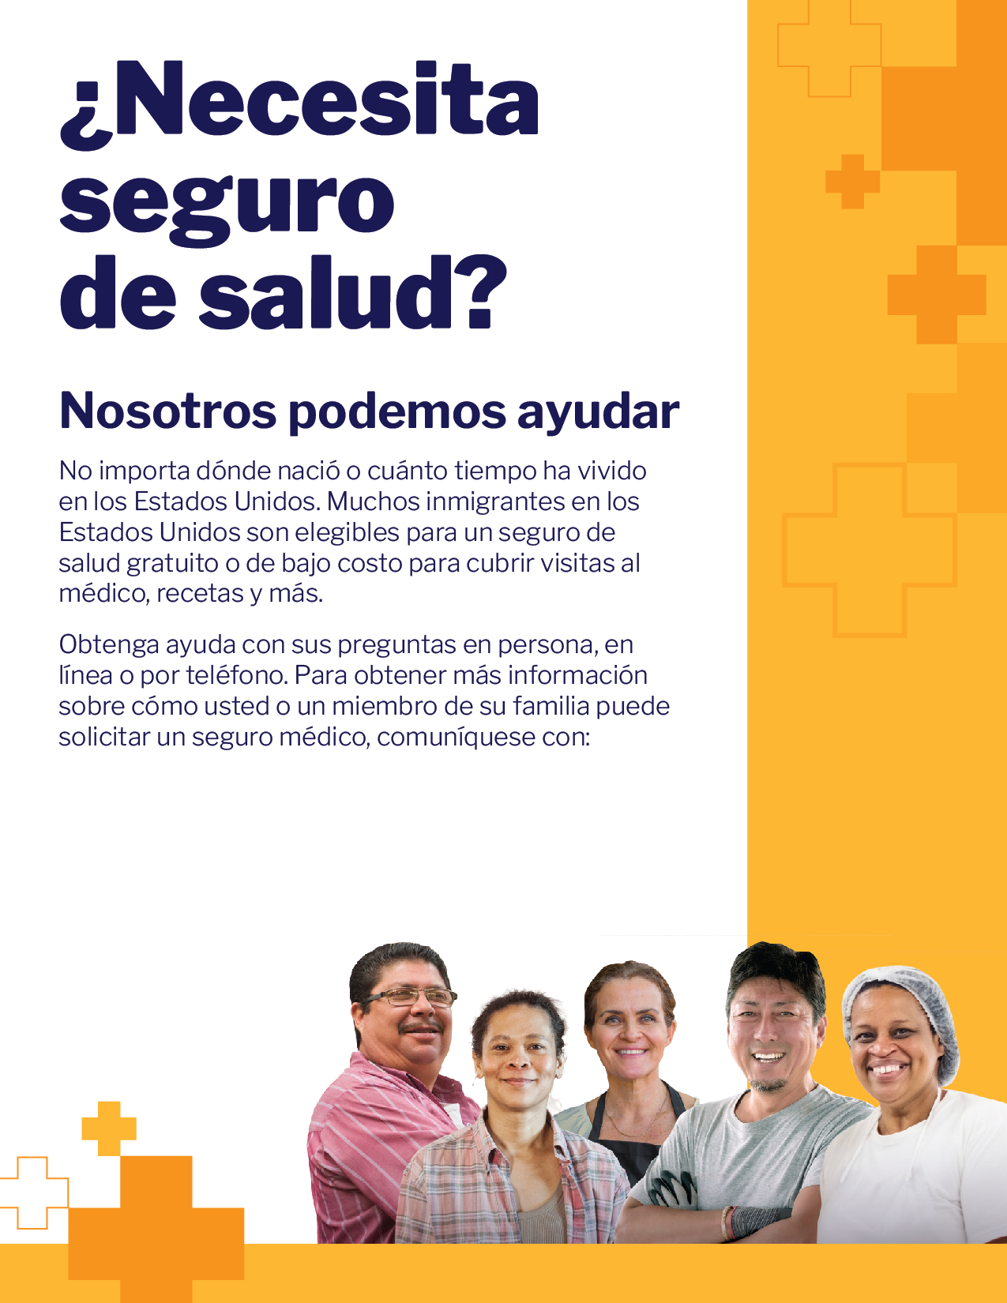

INSERTE LOGO AQUI
Nombre del programa de seguro estatal
Llame al (Número de teléfono)
URL (en Español)

